Etude 11 : Mise en évidence expérimentale de la respiration cellulaire
Problématique : on cherche à localiser et déterminer les différentes réactions chimiques qui interviennent au cours de la respiration cellulaire ou de la fermentation.
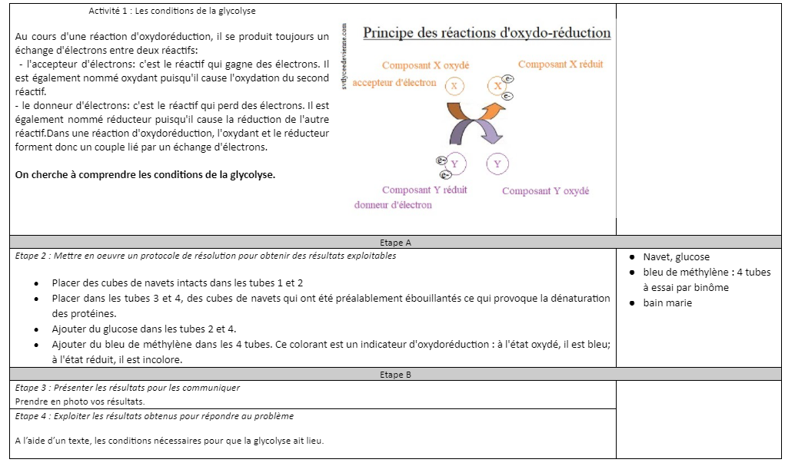

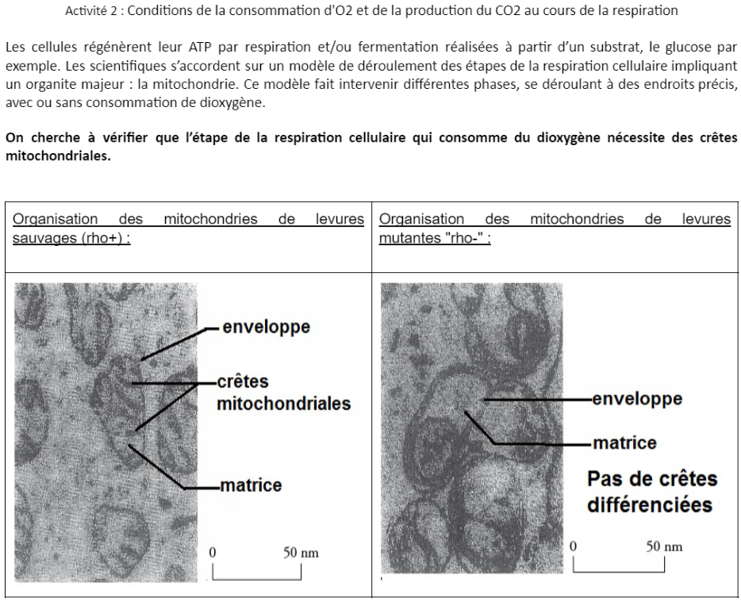

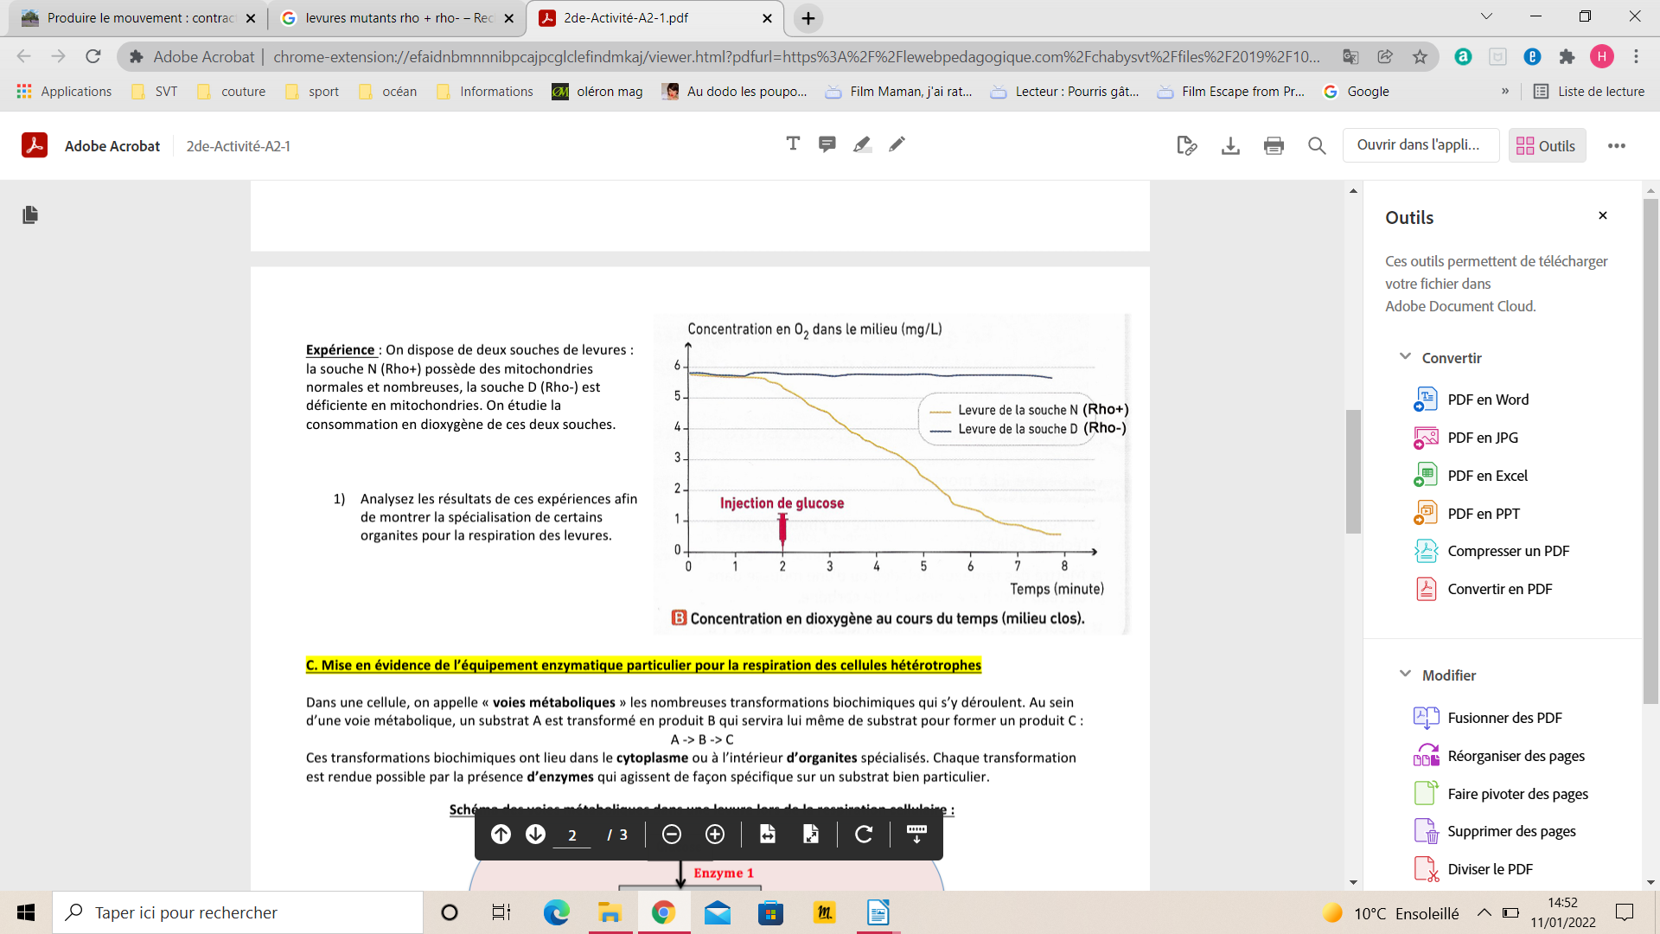
Exploiter les résultats pour déterminer si l’étape de la respiration cellulaire qui consomme du dioxygène, se déroule au niveau des crêtes mitochondriales.

Correction expérience

